Сольфеджио Урок 3.
5 класс народное отделение ( выпускники)
Дорогие ребята начинаем делать экзаменационные задания по сольфеджио. Всего будет отправлено 10 заданий, т.е. 10 билетов надо сделать каждый билет в тетрадях по сольфеджио. Кто сделает и сдаст задания, тому зачитываю первую часть экзамена. Внимательно читайте объяснительные записи.
Начинаем делать задания с номера два, т.е первое задание пропускаем
- Написать гамму.
- Выписать в тетрадь м 2,а затем б2.Прежде чем выписать интервалы, напишите саму гамму,знаки поставьте перед нотами.

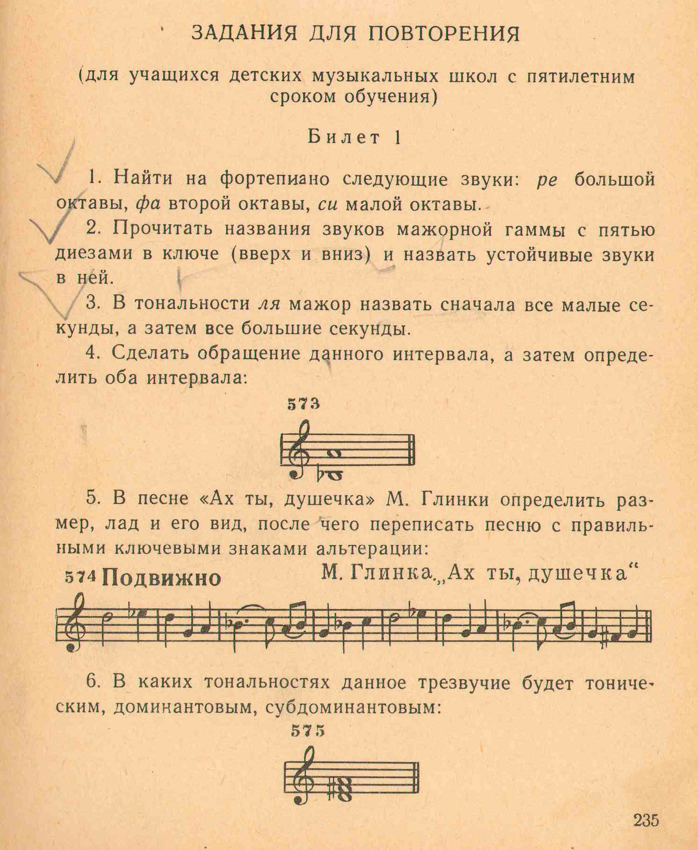

Задание номер семь, написано сыграть, а вы пишите эти аккорды в тетрадях.
Все задания делаем письменно в нотных тетрадях. Делаем только задания первого билета, отправляем на мою почту. Мой почтовый адрес написан во втором уроке.
dilarabar 64@mail.ru. Укого нет почтового адреса, отправляем на ватцап

